

หน่วยการเรียนรู้ที่ 1 เครื่องมือทางภูมิศาสตร์
แผนการจัดการเรียนรู้ที่ 2
เรื่อง แผนผัง


N
E
S
W

ชั้นประถมศึกษาปีที่ 2 เวลาเรียน 1 ชั่วโมง

มาตรฐานการเรียนรู้และตัวชี้วัด

มาตรฐานการเรียนรู้
มาตรฐาน ส 5.1 เข้าใจลักษณะทางกายภาพของโลกและความสัมพันธ์ของสรรพสิ่ง
ซึ่งมีผลต่อกัน ใช้แผนที่และเครื่องมือทางภูมิศาสตร์ในการค้นหา วิเคราะห์
และสรุปข้อมูลตามกระบวนการทางภูมิศาสตร์ ตลอดจนใช้ภูมิสารสนเทศ
อย่างมีประสิทธิภาพ
ตัวชี้วัด
ส 5.1 ป.2/2 ระบุตำแหน่งและลักษณะทางกายภาพของสิ่งต่าง ๆ ที่ปรากฏในแผนผัง แผนที่
รูปถ่าย และลูกโลก

จุดประสงค์การเรียนรู้
1. อธิบายความหมายของแผนผัง (K)
2. วิเคราะห์ตำแหน่งและลักษณะทางกายภาพของสิ่งต่าง ๆ ที่ปรากฏในแผนผัง (P)
3. เห็นความสำคัญในการใช้เครื่องมือทางภูมิศาสตร์ในการศึกษาลักษณะทางกายภาพของโลก (A)


สาระสำคัญ

แผนผังเป็นแบบที่เขียนย่อพื้นที่จริง โดยจะแสดงรายละเอียดของสิ่งต่าง ๆ ว่าอยู่ในตำแหน่งใด
โดยจะใช้สัญลักษณ์แทนสิ่งต่าง ๆ ซึ่งสิ่งที่ได้จากการดูแผนผังก็คือ ตำแหน่ง ระยะ ทิศ และความสัมพันธ์ ของสิ่งต่าง ๆ ที่ปรากฏในแผนผัง


สาระการเรียนรู้

แผนผัง


สมรรถนะสำคัญของผู้เรียน

1. ความสามารถในการสื่อสาร
2. ความสามารถในการคิด
3. ความสามารถในการใช้ทักษะชีวิต


คุณลักษณะอันพึงประสงค์

1. ใฝ่เรียนรู้
2. มุ่งมั่นในการทำงาน


คำถามสำคัญ

นักเรียนจะใช้แผนผังในการระบุสถานที่สำคัญในชุมชนของตนเองได้อย่างไร


การจัดกิจกรรมการเรียนรู้

ขั้นสังเกต รวบรวมข้อมูล (Gathering)
• • • • • • • • • • • • • • • • •

1. นักเรียนร่วมกันสนทนาเกี่ยวกับความหมายของแผนผัง โดยตอบคำถาม ดังนี้
• ถ้านักเรียนต้องการทราบตำแหน่งที่ตั้งของสิ่งต่าง ๆ ในโรงเรียนว่าอยู่บริเวณใดบ้าง
นักเรียนจะศึกษาจากสิ่งใด
(ตัวอย่างคำตอบ แผนผังของโรงเรียน)
• แผนผัง คืออะไร
(ตัวอย่างคำตอบ แบบแผนที่เขียนย่อพื้นที่จริง โดยแสดงรายละเอียดของสิ่งต่าง ๆ
ว่าตั้งอยู่ในตำแหน่งใด โดยจะใช้สัญลักษณ์แทนสิ่งต่าง ๆ ซึ่งแผนผังจะใช้แสดงพื้นที่หรือบริเวณ
ที่ไม่กว้างมากนัก)
กิจกรรมนี้สร้างเสริมกระบวนการทางภูมิศาสตร์ ด้านการตั้งคำถามเชิงภูมิศาสตร์

2. นักเรียนศึกษาและรวบรวมข้อมูลเกี่ยวกับแผนผัง จากหนังสือเรียนและแหล่งการเรียนรู้อื่น ๆ เพิ่มเติม
กิจกรรมนี้สร้างเสริมกระบวนการทางภูมิศาสตร์ ด้านการรวบรวมข้อมูล


ขั้นคิดวิเคราะห์และสรุปความรู้ (Processing) (Gathering)
• • • • • • • • • • • • • • • • • • • •

3. นักเรียนสังเกตและวิเคราะห์เกี่ยวกับแผนผังโรงเรียน ดังนี้
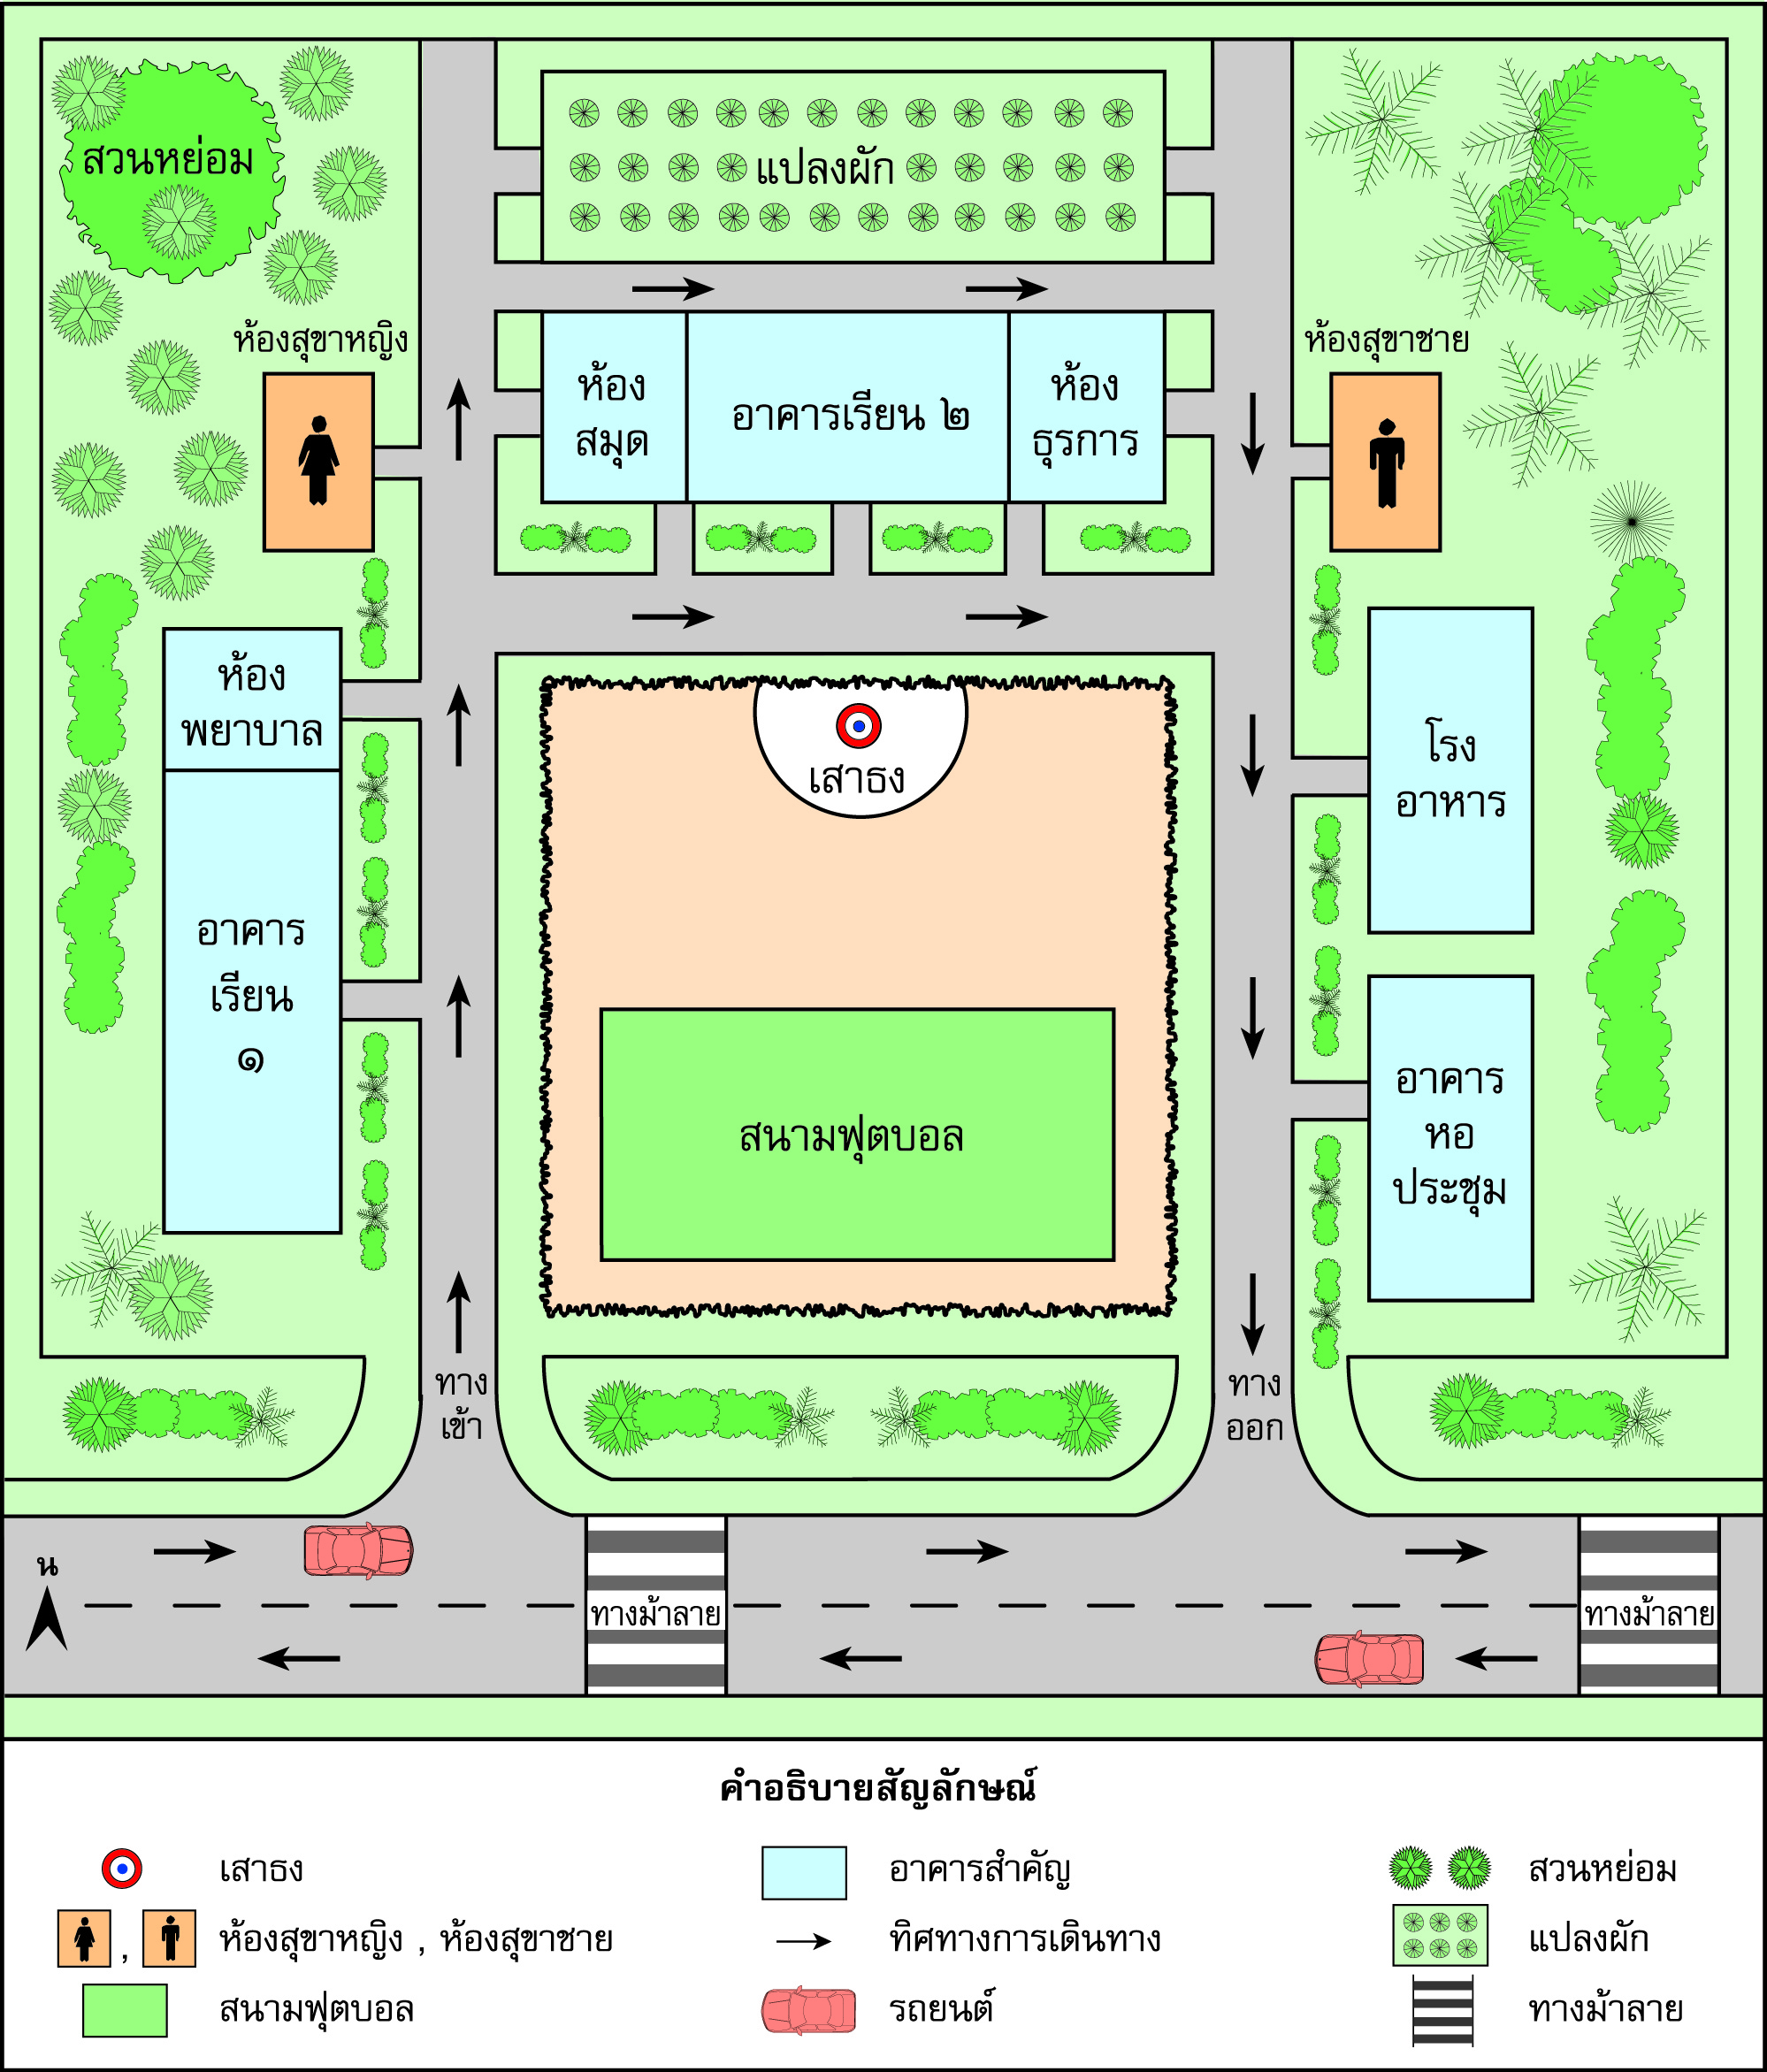

จากนั้นร่วมกันแสดงความคิดเห็น โดยตอบคำถาม ดังนี้
• ภายในบริเวณโรงเรียนมีสถานที่สำคัญใดบ้าง
(อาคารเรียน ห้องพยาบาล ห้องสมุด ห้องสุขา ห้องธุรการ โรงอาหาร อาคารหอประชุม เสาธง สนามฟุตบอล สวนหย่อม และแปลงผัก)
• ถ้าสังเกตจากแผนผังโรงเรียน ห้องพยาบาลอยู่ใกล้กับสิ่งใดบ้าง
(ตัวอย่างคำตอบ อาคารเรียน 1 ห้องสุขาหญิง)
• สนามฟุตบอลอยู่ทางทิศใดของเสาธง
(ทิศใต้)
• ทางทิศเหนือของอาคารหอประชุมคือสิ่งใด
(โรงอาหาร)
• ถ้าห้องเรียนของนักเรียนอยู่อาคารเรียน 1 และห้องเรียนของพี่อยู่อาคารเรียน 2
เมื่อเดินเข้าไปในโรงเรียน ใครจะถึงอาคารเรียนก่อน เพราะเหตุใด
(ตัวนักเรียน เพราะอาคารเรียน 1 อยู่ใกล้ทางเข้าโรงเรียน ทำให้ถึงเร็วกว่าอาคารเรียน 2)
จากนั้นอธิบายสรุปให้นักเรียนฟังเพิ่มเติมว่า สิ่งต่าง ๆ ที่อยู่รอบตัวเราหรือในโรงเรียน
ล้วนมีความสัมพันธ์กัน ไม่ว่าจะเป็นเรื่องของตำแหน่ง ระยะ และทิศ รวมไปถึงระยะทางที่สัมพันธ์กับเวลาอีกด้วย
กิจกรรมนี้สร้างเสริมทักษะทางภูมิศาสตร์ ด้านการสังเกตและการแปลความข้อมูลทางภูมิศาสตร์
4. นักเรียนแบ่งกลุ่มเล่นเกม “ตามหาสถานที่ในชุมชน” โดยสังเกตแผนผังชุมชนที่กำหนดให้
แล้วตอบคำถาม (ช่องแต่ละช่องจะเดินได้ 3 ก้าว) กลุ่มใดทำถูกต้องและรวดเร็วเป็นฝ่ายชนะ
เหนือ
วัด | สถานีตำรวจ | ที่ว่าการอำเภอ | สวน  สาธารณะ
โรงเรียน | หมู่บ้าน | แปลงเกษตร | โรง  พยาบาล
จุดเริ่มต้น | ตลาด | แม่น้ำ | ป่าชุมชน
ตะวันตก
ตะวันออก

ใต้

• เดินไปทางทิศตะวันออก ออกจากจุดเริ่มต้น 6 ก้าว จะเจออะไร
1 หมู่บ้าน 2 แม่นํ้า 3 ป่าชุมชน
• จากตำแหน่งของแม่นํ้า เดินไปทางทิศตะวันตก 3 ก้าว จะเจออะไร
1 ตลาด 2 วัด 3 แปลงเกษตร
• โรงพยาบาลอยู่ทางทิศใดของหมู่บ้าน
1 ทิศใต้ 2 ทิศตะวันตก 3 ทิศตะวันออก
• เริ่มเดินทางจากแปลงเกษตรไปทางทิศเหนือ 3 ก้าว แล้วไปทางทิศตะวันตก 6 ก้าว
จะเจอกับอะไร
1 สวนสาธารณะ 2 สถานีตำรวจ 3 วัด
• หมู่บ้านอยู่ทางทิศใดของตลาด
1 ทิศเหนือ 2 ทิศใต้ 3 ทิศตะวันตก

5. นักเรียนบอกผลดีของการทราบตำแหน่งต่าง ๆ ที่ปรากฏในแผนผัง โดยบันทึกคำตอบ
ของนักเรียนเป็นแผนภาพความคิดบนกระดาน ดังตัวอย่าง
ระบุทิศในการบอกตำแหน่งของสิ่งต่าง ๆ ได้

สามารถกำหนดระยะเวลาในการเดินทางไปยังสถานที่ต่าง ๆได้

ผลดีของการทราบ
ตำแหน่งที่ปรากฏในแผนผัง

ทำให้ไม่หลงทางในการเดินทางไปยังสถานที่ต่าง ๆ
ทำให้เดินทางไปยังสถานที่ต่าง ๆ ได้อย่างถูกต้อง

กิจกรรมนี้สร้างเสริมกระบวนการทางภูมิศาสตร์ ด้านการวิเคราะห์ข้อมูล

6. นักเรียนคิดประเมินเพื่อเพิ่มคุณค่า แล้วสรุปเป็นความคิดรวบยอด โดยใช้คำถาม ดังนี้
• นักเรียนจะใช้แผนผังในการระบุสถานที่สำคัญในชุมชนของตนเองได้อย่างไร
(ตัวอย่างคำตอบ กำหนดทิศของสถานที่สำคัญต่าง ๆ ให้ถูกต้อง ก็จะสามารถระบุได้ว่าสถานที่สำคัญในชุมชนตั้งอยู่ตำแหน่งใด)
กิจกรรมนี้สร้างเสริมกระบวนการทางภูมิศาสตร์ ด้านการสรุปเพื่อตอบคำถาม


ขั้นปฏิบัติและสรุปความรู้หลังการปฏิบัติ (Applying and Constructing the Knowledge)
• • • • • • • • • • • • • • • • • • • • • • • • • • • • • • • • • • • • • • • • •

7. นักเรียนแบ่งกลุ่มวาดภาพเกี่ยวกับแผนผังชุมชนของเรา แล้วตอบคำถาม ดังตัวอย่างชุมชนของเรา

แผนผังชุมชนของเรา

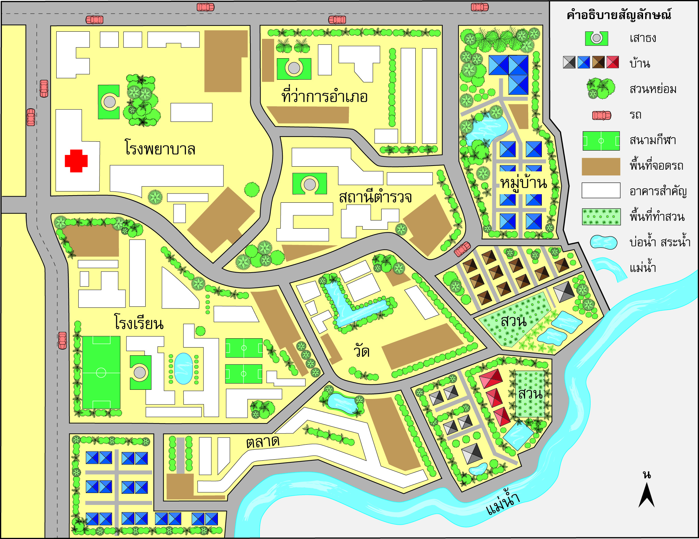

• สถานที่สำคัญในชุมชน
(โรงพยาบาล ที่ว่าการอำเภอ สถานีตำรวจ โรงเรียน วัด ตลาด หมู่บ้าน)

• ตำแหน่ง ระยะ ทิศ และความสัมพันธ์ของสิ่งต่าง ๆ เป็นอย่างไร
(ตลาดตั้งอยู่บริเวณริมแม่นํ้า สนามกีฬาตั้งอยู่ภายในบริเวณโรงเรียน สถานีตำรวจอยู่ใกล้กับ
ที่ว่าการอำเภอ โรงพยาบาลอยู่ทางทิศตะวันตกของที่ว่าการอำเภอ แม่นํ้าอยู่ทางทิศใต้ของหมู่บ้าน)


กิจกรรมนี้สร้างเสริมทักษะศตวรรษที่ 21 ด้านการคิดสร้างสรรค์และสร้างนวัตกรรม

8. นักเรียนตรวจสอบความถูกต้องเรียบร้อยของผลงาน หากพบข้อผิดพลาดควรปรับปรุงแก้ไข
ให้ถูกต้อง
9. นักเรียนร่วมกันสรุปสิ่งที่เข้าใจเป็นความรู้ร่วมกัน ดังนี้
แผนผังเป็นแบบที่เขียนย่อพื้นที่จริง โดยจะแสดงรายละเอียดของสิ่งต่าง ๆ ว่าอยู่ในตำแหน่งใด
โดยจะใช้สัญลักษณ์แทนสิ่งต่าง ๆ ซึ่งสิ่งที่ได้จากการดูแผนผังก็คือ ตำแหน่ง ระยะ ทิศ และความสัมพันธ์ของสิ่งต่าง ๆ ที่ปรากฏในแผนผัง


ขั้นสื่อสารและนำเสนอ (Applying the Communication Skill)
• • • • • • • • • • • • • • • • • • • • • • • • • • • •

10. นักเรียนนำเสนอผลงานการวาดภาพแผนผังชุมชนของเราหน้าชั้นเรียน
กิจกรรมนี้สร้างเสริมทักษะศตวรรษที่ 21 ด้านการสื่อสาร

11. นักเรียนร่วมกันอภิปรายสรุปเกี่ยวกับวิธีการทำงานให้เห็นการคิดเชิงระบบและวิธีการทำงาน
ที่มีแบบแผน


ขั้นประเมินเพื่อเพิ่มคุณค่าบริการสังคมและจิตสาธารณะ (Self-Regulating)
• • • • • • • • • • • • • • • • • • • • • • • • • • • • • • • •

12. นักเรียนนำความรู้ที่ได้รับจากการเขียนแผนผังไปปรับใช้ในการดำเนินชีวิตในการกำหนดตำแหน่งของสิ่งต่าง ๆ เพื่อให้ง่ายต่อการระบุสถานที่หรือง่ายต่อการสำรวจสิ่งต่าง ๆ ในชีวิตประจำวัน
ของตนเอง
13. นักเรียนประเมินตนเอง โดยเขียนแสดงความรู้สึกหลังการเรียน ในประเด็นต่อไปนี้
• สิ่งที่นักเรียนได้เรียนรู้ในวันนี้คืออะไร
• นักเรียนมีส่วนร่วมกิจกรรมในกลุ่มมากน้อยเพียงใด
• เพื่อนนักเรียนในกลุ่มมีส่วนร่วมกิจกรรมในกลุ่มมากน้อยเพียงใด
• นักเรียนพอใจกับการเรียนในวันนี้หรือไม่ เพียงใด
• นักเรียนจะนำความรู้ที่ได้นี้ไปใช้ให้เกิดประโยชน์แก่ตนเอง ครอบครัว และสังคมทั่วไป
ได้อย่างไร
จากนั้นแลกเปลี่ยนตรวจสอบขั้นตอนการทำงานทุกขั้นตอนว่าจะเพิ่มคุณค่าไปสู่สังคม
เกิดประโยชน์ต่อสังคมให้มากขึ้นกว่าเดิมในขั้นตอนใดบ้าง สำหรับการทำงานในครั้งต่อไป


สื่อการเรียนรู้/แหล่งการเรียนรู้

1. หนังสือเรียน รายวิชาพื้นฐาน สังคมศึกษา ศาสนา และวัฒนธรรม ชั้นประถมศึกษาปีที่ 2
ของสถาบันพัฒนาคุณภาพวิชาการ (พว.)
2. เกม “ตามหาสถานที่ในชุมชน”
3. แหล่งการเรียนรู้ทั้งภายในและภายนอกโรงเรียน


การประเมินการเรียนรู้

1. ประเมินความรู้ เรื่อง แผนผัง (K) ด้วยแบบทดสอบ
2. ประเมินกระบวนการทำงานกลุ่ม (P) ด้วยแบบประเมิน
3. ประเมินคุณลักษณะอันพึงประสงค์ ด้านใฝ่เรียนรู้ มุ่งมั่นในการทำงาน (A) ด้วยแบบประเมิน


แบบประเมินตามสภาพจริง (Rubrics)

แบบประเมินกระบวนการทำงานกลุ่ม
รายการการประเมิน | ระดับคุณภาพ
รายการการประเมิน | 4 | 3 | 2 | 1
กระบวนการ  ทำงานกลุ่ม | มีการกำหนดบทบาท  สมาชิกชัดเจน  และมีการชี้แจงเป้าหมาย  การทำงาน  มีการปฏิบัติงานร่วมกัน  อย่างร่วมมือร่วมใจ  พร้อมกับการประเมินเป็นระยะ ๆ | มีการกำหนดบทบาท  สมาชิกชัดเจน  มีการชี้แจงเป้าหมาย  อย่างชัดเจนและปฏิบัติงานร่วมกัน  แต่ไม่มีการประเมิน  เป็นระยะ ๆ | มีการกำหนดบทบาท  เฉพาะหัวหน้า  ไม่มีการชี้แจงเป้าหมาย  อย่างชัดเจน  ปฏิบัติงานร่วมกัน  ไม่ครบทุกคน | ไม่มีการกำหนด  บทบาทสมาชิก  และไม่มีการชี้แจงเป้าหมาย สมาชิก  ต่างคนต่างทำงาน

ข้อเสนอแนะของผู้บริหารสถานศึกษา

ลงชื่อ
( )
ตำแหน่ง

บันทึกหลังการสอน

ผลการจัดการเรียนการสอน

ปัญหา/อุปสรรค

แนวทางแก้ไข

ครูผู้สอน
( )
วันที่บันทึก

